2023-11-7

翁祯敏 丁子晨 崔里青

华东师范大学

DingVideo

——Web端短视频应用

设计文档

目录

1. **项目介绍** 2

**1.1 项目简介** 2

**1.1.1 背景** 2

**1.1.2 名称** 2

**1.1.3 logo** 2

**1.1.4 意义** 3

**1.2 项目地址** 3

**1.3 使用说明** 3

2. **项目分工** 4

3. **项目实现** 4

**3.1 技术选型** 4

**3.2 架构设计** 5

**3.3 详细设计** 5

**3.3.1 项目目录** 5

**3.3.2 核心模块** 12

**3.3.3 业务流程** 17

**3.3.4 存储设计** 21

4. **功能测试** 28

**4.1 页面展示** 28

**4.1.1 登录页面** 28

**4.1.2 注册页面** 28

**4.1.3 首页推荐** 29

**4.1.4 视频描述与评论** 29

**4.1.5 视频分类页面** 30

**4.1.6 视频播放** 30

**4.1.7 个人中心** 31

**4.2 接口测试** 31

**4.2.1 查看用户个人作品接口测试** 31

**4.2.2 查看当前分类视频接口测试** 32

**4.2.3 查看当前用户信息接口测试** 32

**4.2.4 登录接口测试** 33

**4.2.5 点赞接口测试** 33

**4.2.6 收藏接口测试** 34

5. **演示视频** 34

**视频地址：** **错误!未定义书签。**

**视频脚本（不计入文档，记得删）** **错误!未定义书签。**

1. **项目介绍**

**1.1 项目简介**

**1.1.1 背景**

依托第二届七牛云1024创作节的赛题，项目团队基于七牛云相关产品开发了一款Web端短视频应用：DingVideo。

**1.1.2 名称**

项目名称"DingVideo"的来源不仅是一位团队成员的姓氏（丁），而且音同微波炉加热完食品发出的"ding——"，选用此名的用意是：这款Web端短视频应用像微波炉一样高效，为用户带去轻松愉悦的用户体验。正如微波炉能在短时间内将食物加热到理想温度，DingVideo也会在当下快节奏的现代生活中以高效便捷的方式为用户呈现丰富多样的短视频内容，成为一个集创意、娱乐、互动为一体的优质短视频平台。

**1.1.3 logo**



logo的中心为大写的字母D，即DingVideo的首字母，同时该字母延伸出一条线，让该字母呈现出摇曳着翅膀的蝴蝶模样，蝴蝶的四周是多彩的洋流，寓意着使用本平台的用户将像一只自由飞翔的蝴蝶一样，在平台丰富多彩的视频洋流中享受随时随地的乐趣和轻松。

**1.1.4 意义**

在全民自媒体的时代，DingVideo为用户提供了一个创作和表达自我的平台，用户通过拍摄、编辑、上传短视频来展现自我，突出个性，传播创意和趣味，促进人与人之间的沟通交流。DingVideo为所有用户提供了一个便利的社交互动场所，用户可以通过点赞、收藏、评论等方式与其他用户互动，形成以DingVideo为中心的社群。此外，DingVideo的视频内容涉猎广泛，包括体育、游戏、美食、动漫等类别，让人们可以在碎片化的时间里快速获得短视频带来的轻松娱乐体验。

总之，DingVideo是一个兼具娱乐、创作和社交的多功能应用，旨在为用户提供便捷多样的数字化体验，满足用户的日常娱乐需求。同时也推动了数字化内容产业的发展，带来了新的商机和影响力。

**1.2 项目地址**

项目地址：https://github.com/Tamiflu233/DingVideo

本项目主要由main分支、dev分支和各自开发人员fork的项目组成，其中：

* main分支是项目的最终合并分支，开发人员不能随机使用main分支提交修改内容，最后项目阶段性功能完成后，队长将dev分支的内容merge到main分支。
* dev分支用于merge各个开发人员各自提交到feature分支的内容，并检查是否有冲突，加以处理。
* 其他开发人员在自己fork的项目上进行开发，并及时拉取main分支的更新，每做完一项功能后通过pr提交到dev分支。

**1.3 使用说明**

🚩请务必先运行项目后端再运行前端

首先将项目从github的main分支上拉取下来：

|  |
| --- |
| Bash git clone git@github.com:Tamiflu233/DingVideo.git |

接着通过编译器打开项目，本项目前端采用VSCode编译器进行开发，后端基于IntelliJ IDEA环境进行开发。

用VSCode打开dingvideofrontend文件，这里默认nodejs、vue3和pnpm已经安装完成。在TERMINAL黑框中输入以下代码：

|  |
| --- |
| Bash # 安装项目前端所需要的工具包 pnpm install # 运行前端代码 pnpm run dev |

如果终端没有报错，在浏览器中输入 http://localhost:9527/ 地址即可访问项目的前端。

打开IntelliJ IDEA，导入项目后端文件dingvideobackend，这里默认IDEA中java1.8和maven已经配置完毕。如果pom.xml文件中有报错，说明后端环境所需要的部分依赖未导入，等待maven自动把依赖导入即可。点击进入src/main/java/com/dataispower/dingvideobackend/DingvideobackendApplication.java文件，选中如下运行按钮：

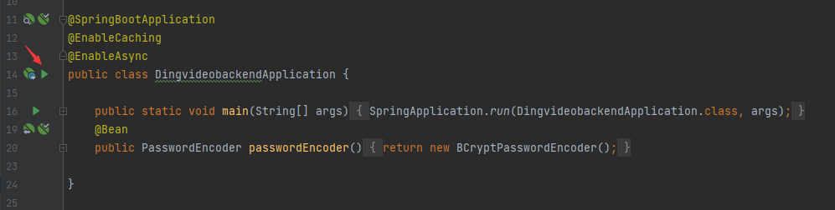

控制台没有报错或停止，则项目后端程序成功运行。

2. **项目分工**

|  |  |
| --- | --- |
| **团队成员** | **主要贡献** |
| 翁祯敏 | 前端基础架构构建、视频播放器、视频分类页面编写，文档编写 |
| 崔里青 | 视频详情卡片和个人中心的前后端，搭建视频内容库，文档编写 |
| 丁子晨 | 后端基础架构搭建，登录、注册前后端构建，服务接口开发，文档编写 |

3. **项目实现**

**3.1 技术选型**

* Vue3：渐进式前端JavaScript框架。
* Springboot：基于Java的开源后端框架。
* JWT：用户token的生成和权限校验。
* BCryptPasswordEncoder：基于hash的对称加密算法，用于加密用户密码。
* MySQL：用户信息和视频信息的持久化存储。
* 七牛云：使用七牛云做对象存储，用来存储视频，图片等静态资源。
* Redis：缓存点赞、收藏、关注等用户操作，设置定时任务，并且使数据同步到MySQL数据库中。
* MongoDB：持久化用户JSON结构评论信息。

其中数据持久化部分，存储用户交互信息、评论信息和持久化信息的Redis、MongoDB和MySQL数据库部署在阿里云服务器上，视频和图片等静态资源文件存储在七牛云对象存储服务器中。

**3.2 架构设计**

项目基于三层架构的思想进行设计，可以分为表示层、安全验证层、控制转发层、业务模块层、数据访问层，其中安全验证层、控制转发层、业务模块层即三层架构中的业务逻辑层。

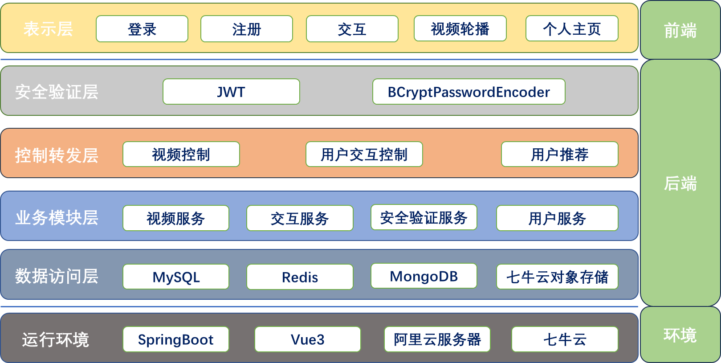

**3.3 详细设计**

项目采用前后端分离技术栈，前端采用Vue3框架进行开发，后端基于Springboot框架进行构建。前端和后端独立运行的开发模式将项目解耦，降低了维护上的复杂性，有利于团队之间的开发协作，前端可以专注于用户界面和用户体验，而后端可以专注于业务逻辑和数据处理。这可以加速开发速度，从而使团队能够更好地满足项目要求。

**3.3.1 项目目录**

**3.3.1.1 Vue3前端**

|  |
| --- |
| Markdown dingvideofrontend  ├─.env.development  ├─.env.production  ├─package.json  ├─vite.config.ts  └──src  ├─App.vue  ├─main.ts  ├─api  │ ├─login.ts  │ └─video.ts  ├─assets  │ └─img  │ ├─login.png  │ └─register.png  ├─components  │ ├─common  │ ├─IconButton.vue  │ ├─LikeButton.vue  │ ├─LoginAvatar.vue  │ ├─NavHeader.vue  │ ├─SideMenu.vue  │ ├─ValidCode.vue  │ ├─VideoCardRight.vue  │ ├─VideoDescription.vue  │ ├─VideoInfoCard.vue  │ ├─VideoSwipe.vue  │ └─VideoToolbar.vue  ├─router  │ └─index.ts  ├─store  │ ├─index.ts  │ ├─global  │ │ └─global.ts  │ ├─login  │ │ └─login.ts  │ └─videos  │ └─videos.ts  ├─types  │ ├─pinia-plugin-persist.d.ts  │ ├─login  │ │ └─index.ts  │ ├─service  │ │ └─index.ts  │ ├─sidemenu  │ │ └─index.ts  │ ├─user  │ │ └─index.ts  │ └─videoInfo  │ └─index.ts  ├─utils  │ ├─auth.ts  │ ├─date.ts  │ └─request.ts  └─views  ├─detail  │ └─VideoDetail.vue  ├─home  │ ├─index.vue  │ ├─Category  │ │ └─CategoryVideos.vue  │ └─RecommendVideos  │ └─RecommendVideos.vue  ├─login  │ ├─login.vue  │ └─register.vue  └─user  └─index.vue |

* .env.development：前端项目development模式环境文件，存放了一些环境变量，例如后端api的base url、前端的端口号等
* .env.production：前端项目production模式环境文件，存放了一些环境变量，例如后端api的base url、前端的端口号等
* package.json：前端依赖清单，在项目根目录下运行pnpm install或npm install即可安装
* vite.config.ts：vite的配置文件
* src：存放了前端的核心代码：
* App.vue：项目根组件文件
* main.ts：项目入口文件
* api：存放网络请求相关的代码
* login.ts：与用户登录、注册和用户信息查找相关的网络请求代码
* video.ts：与视频数据查询相关的网络请求代码
* assets：存放一些静态资源，如图片
* img：存放页面所用到的图片
* components：存放项目封装组件的vue文件
* common：存放可在多个页面复用的vue组件
* IconButton.vue：视频工具栏的图标按钮组件
* LikeButton.vue：点赞按钮组件
* LoginAvatar.vue：登录头像组件
* NavHeader.vue：顶部导航栏组件
* SideMenu.vue：左侧菜单栏组件
* ValidCode.vue：验证码组件
* VideoCardRight.vue：视频右侧评论卡片组件
* VideoDescription.vue：视频描述信息组件
* VideoInfoCard.vue：视频展示卡片组件
* VideoSwipe.vue：视频轮播器组件
* VideoToolbar.vue：视频工具栏组件
* router：存放页面路由配置文件
* index.ts：页面路由配置文件
* store：存放pinia的状态管理文件
* index.ts：pinia的基础配置文件
* global：存放全局状态(如左侧菜单栏的激活index)管理文件
* login：存放登录状态（用户信息、token）管理文件
* videos：存放视频状态（视频缓存池）管理文件
* types：存放一些interface定义
* login：存放登录、注册表单相关的interface定义
* service：存放网络请求返回数据结构的interface定义
* sidemenu：存放菜单项数据结构的interface定义
* user：存放用户信息interface定义
* videoInfo：存放视频信息interface定义
* utils：存放工具函数
* auth.ts：获取、删除token的工具函数
* date.ts：将时间戳转换为日期、事件的工具函数
* request.ts：对axios进行封装的网路请求工具函数
* views：存放页面代码
* detail
* VideoDetail.vue：视频详情页面代码
* home：存放主页的相关代码
* index.vue：短视频主页的页面基础架构代码
* Category
* CategoryVideos.vue：视频分类页代码
* RecommendVideos
* RecommendVideos.vue：视频推荐页代码
* login
* login.vue：登录页代码
* register.vue：注册页代码
* user：
* index.vue：个人信息中心页代码

**3.3.1.2 Springboot后端**

|  |
| --- |
| Markdown dingvideobackend  ├─dingvideobackend.iml  ├─pom.xml  ├─src  │ ├─main  │ │ ├─java  │ │ │ └─com  │ │ │ └─dataispower  │ │ │ └─dingvideobackend  │ │ │ ├─DingvideobackendApplication.java  │ │ │ ├─common  │ │ │ │ ├─Constants.java  │ │ │ │ └─TableColumns.java  │ │ │ ├─config  │ │ │ │ ├─AuthenticationConfigConstants.java  │ │ │ │ ├─QuartzConfig.java  │ │ │ │ ├─RedisConfig.java  │ │ │ │ └─SecurityConfiguration.java  │ │ │ ├─controller  │ │ │ │ ├─CollectController.java  │ │ │ │ ├─FollowController.java  │ │ │ │ ├─LikeController.java  │ │ │ │ ├─UserController.java  │ │ │ │ └─VideoController.java  │ │ │ ├─dto  │ │ │ │ ├─ResponseResult.java  │ │ │ │ ├─UserIndexResponse.java  │ │ │ │ ├─UserInfo.java  │ │ │ │ ├─UserLogin.java  │ │ │ │ ├─UserRegister.java  │ │ │ │ ├─UserResponse.java  │ │ │ │ └─UserUpdate.java  │ │ │ ├─entity  │ │ │ │ ├─Comment.java  │ │ │ │ ├─CommonEntity.java  │ │ │ │ ├─User.java  │ │ │ │ ├─UserCollect.java  │ │ │ │ ├─UserFollow.java  │ │ │ │ ├─UserLike.java  │ │ │ │ └─Video.java  │ │ │ ├─enums  │ │ │ │ └─Gender.java  │ │ │ ├─exception  │ │ │ │ ├─BusinessException.java  │ │ │ │ └─ErrorType.java  │ │ │ ├─filter  │ │ │ │ └─JWTAuthenticationFilter.java  │ │ │ ├─job  │ │ │ │ ├─CollectTask.java  │ │ │ │ ├─FollowTask.java  │ │ │ │ └─LikeTask.java  │ │ │ ├─mapper  │ │ │ │ └─UserMapper.java  │ │ │ ├─repository  │ │ │ │ ├─CollectRepository.java  │ │ │ │ ├─CommentRepository.java  │ │ │ │ ├─FollowRepository.java  │ │ │ │ ├─LikeRepository.java  │ │ │ │ ├─UserRepository.java  │ │ │ │ └─VideoRepository.java  │ │ │ ├─service  │ │ │ │ ├─CollectServiceImpl.java  │ │ │ │ ├─CommentServiceImpl.java  │ │ │ │ ├─FollowServiceImpl.java  │ │ │ │ ├─LikeServiceImpl.java  │ │ │ │ ├─RedisCollectServiceImpl.java  │ │ │ │ ├─RedisFollowServiceImpl.java  │ │ │ │ ├─RedisLikeServiceImpl.java  │ │ │ │ ├─UserServiceImpl.java  │ │ │ │ ├─VideoServiceImpl.java  │ │ │ │ └─interfaces  │ │ │ │ ├─CollectService.java  │ │ │ │ ├─CommentService.java  │ │ │ │ ├─FollowService.java  │ │ │ │ ├─LikeService.java  │ │ │ │ ├─RedisCollectService.java  │ │ │ │ ├─RedisFollowService.java  │ │ │ │ ├─RedisLikeService.java  │ │ │ │ ├─UserService.java  │ │ │ │ └─VideoService.java  │ │ │ └─util  │ │ │ ├─RedisCollectKeyUtil.java  │ │ │ ├─RedisFollowKeyUtil.java  │ │ │ ├─RedisLikeKeyUtil.java  │ │ │ └─UUIDUtil.java  │ │ └─resources  │ │ └─application.yml  │ └─test  │ └─java  │ └─com  │ └─dataispower  │ └─dingvideobackend  │ └─DingvideobackendApplicationTests.java  └─target |

* pom.xml：项目所需依赖，maven会根据pom.xml自动导入相关依赖。
* dingvideobackend.iml：maven与IDEA集成的配置文件。
* src：存放项目后端相关文件。
* main：存放项目后端相关的资源和java文件。
* java：存放项目后端相关的java文件。
* DingvideobackendApplication.java：springboot项目启动文件。
* common：存放后端通用的组件。
* config：存放后端配置相关组件。
* controller：存放后端表示层代码。
* dto：存放用于前后端交互的实体类。
* entity：存放与数据库交互的实体类。
* enums：存放枚举类。
* exception：存放项目定制的异常处理代码。
* filter：存放过滤器代码文件。
* job：存放定时任务的代码。
* mapper：存放类之间相互映射的代码。
* repository：存放Java持久层API代码。
* service：存放服务实现代码。
* interfaces：存放服务抽象类代码。
* util：存放工具封装代码。
* resources：存放项目后端相关的资源或配置文件。
* test：存放项目模块与组件测试java文件。

**3.3.2 核心模块**

**3.3.2.1 视频轮播**

本项目的视频播放即翻页切换功能使用Video.js和Vant4组件库的van-swipe轮播器组件实现。考虑到短视频场景下往往视频数量很多，如果对每一个视频都渲染一个视频播放器可能会造成很大的开销，导致页面渲染缓慢、页面卡顿等现象。为此本项目的视频轮播功能使用了类似缓冲池的思想，在轮播器里只渲染三个视频播放器，页面初始化时先从视频列表中取出当前视频及其后面两个视频放入缓冲播放器内，如下图所示：

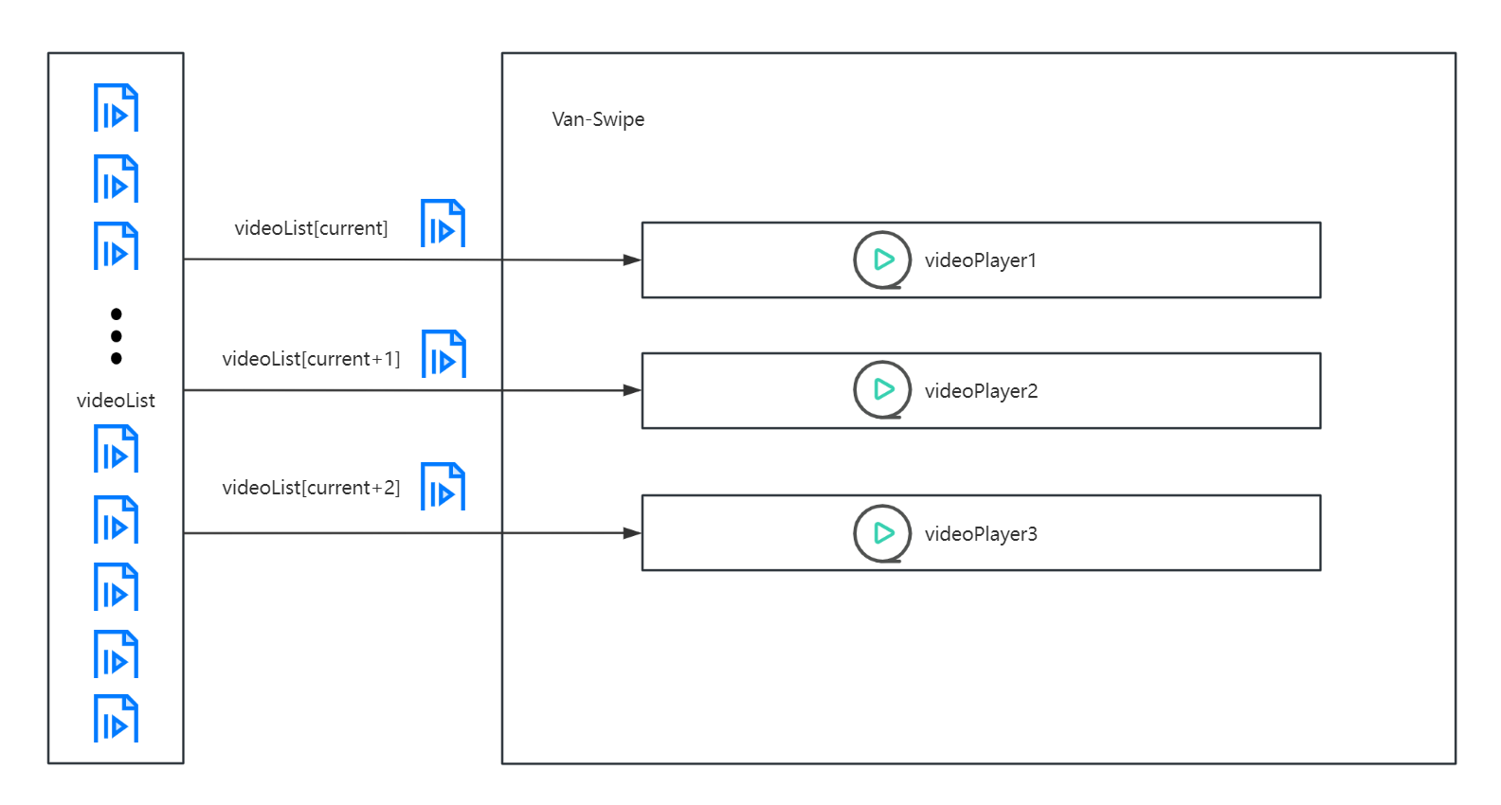

为了能实现无缝切换视频，需要考虑从videoPlayer3向下翻页和从videoPlayer1向上翻页的情况，可以利用van-swipe的onDragStart和onDragEnd钩子函数来实时监听翻页前后的页号来判断是哪一种情况，分别计算需要预加载到视频缓冲区的新视频的索引，在翻页结束的那一刻将新视频载入，代码如下：

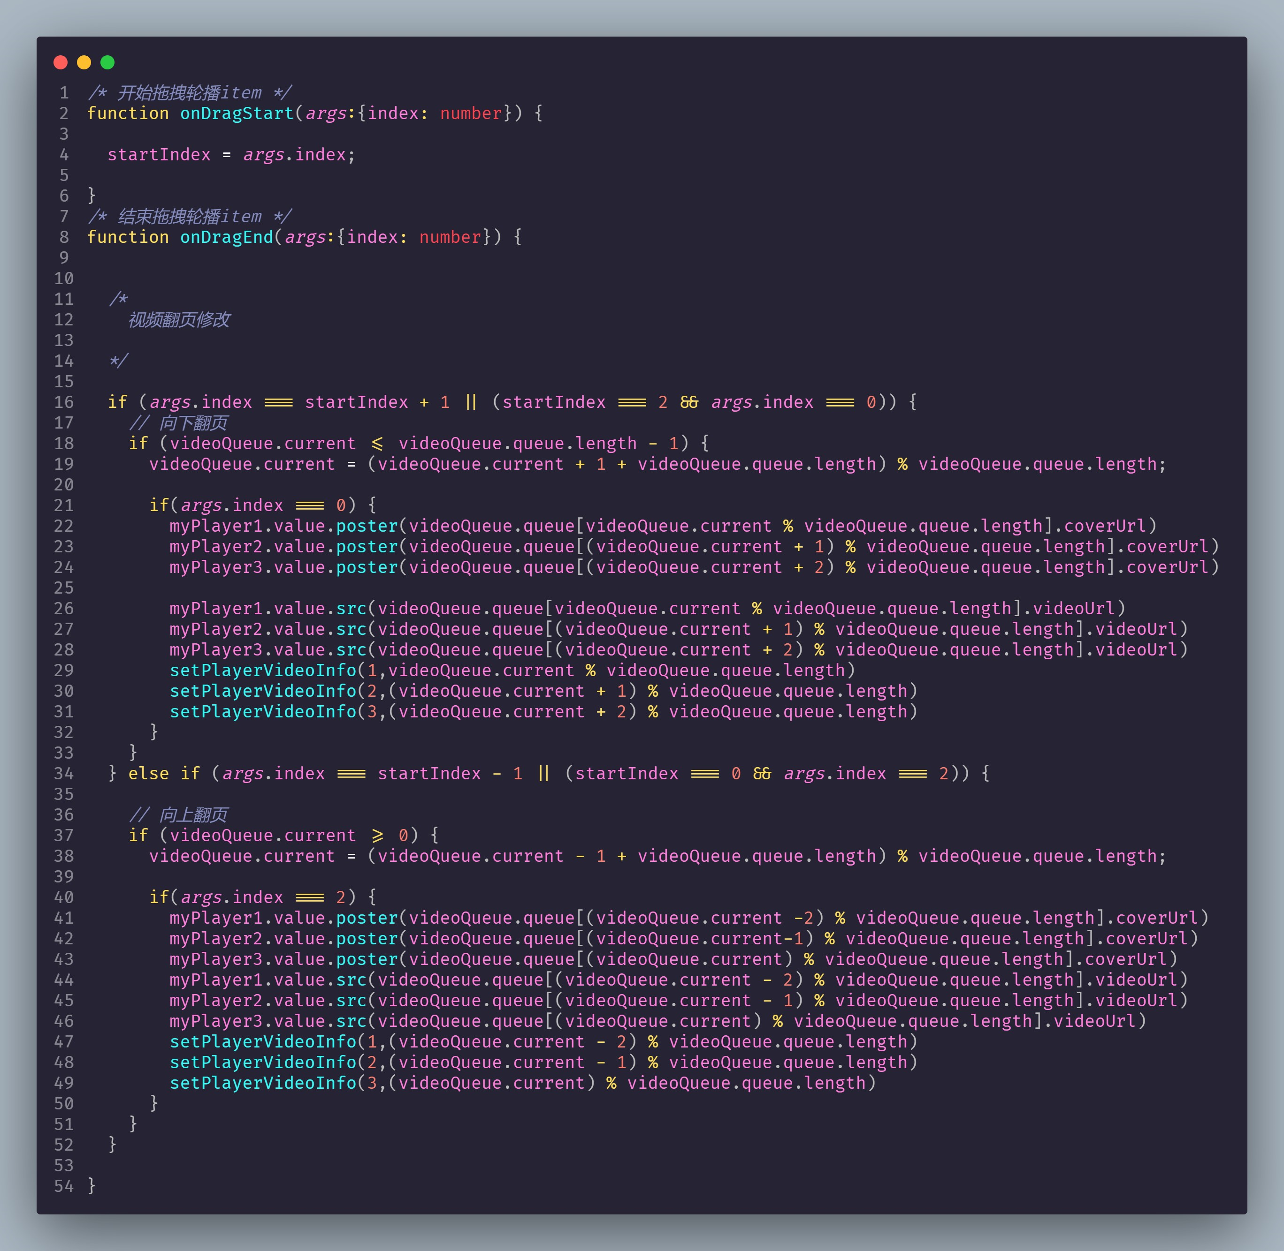

同时，为了方便用户切换视频，除了用鼠标拖拽的方式，还实现了键盘上下键监听、鼠标滚轮监听、上下按钮点击监听来实现相同的翻页逻辑：

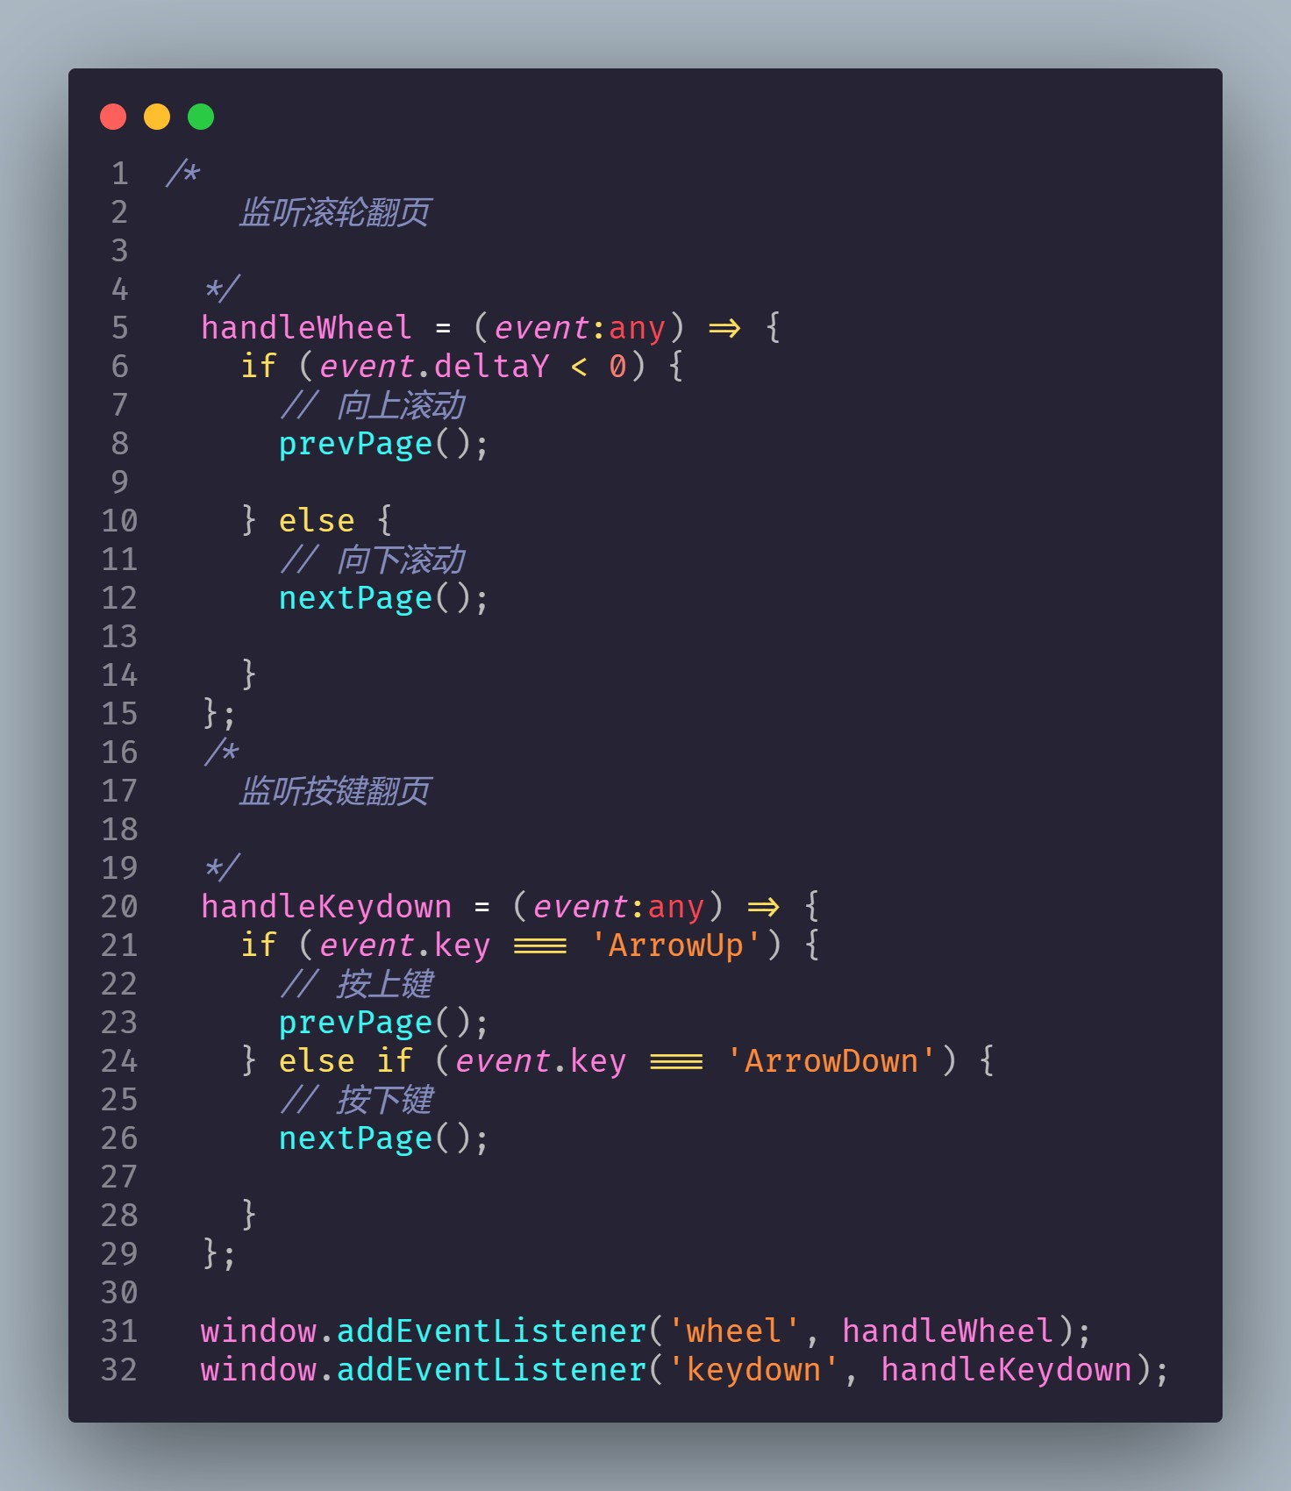

**3.3.2.2 安全验证**

安全验证主要分为两个部分，一个是用户信息的安全验证，一个是用户密码的安全加密。用户信息的安全认证采用JWT，它具有安全、稳定、易用的特点，是目前最流行的跨域身份验证解决方案。当服务器验证用户身份后，会生生成一个JSON对象返回给客户端，客户端接收服务器返回的JWT，将其存储在本地，存储过程如下所示：

|  |
| --- |
| TypeScript if(res.code == 200) {  ElMessage({ type: 'success', message: '登录成功！' })   localStorage.setItem('token', res.data.token)  $router.push('/home')  store.setToken(res.data.token)  store.setUserInfo(res.data.userInfo) } |

存储的位置以及之后调用的函数如下所示：

|  |
| --- |
| TypeScript export const loginStore = defineStore("login", {  state: () => ({  userInfo: null,  token: null,  }),  actions: {  setUserInfo(userInfo:any) {  this.userInfo = userInfo;  },  setToken(token:any) {  this.token = token;  },  clearUserInfo() {  this.userInfo = null;  },  clearToken() {  this.token = null;  },  existToken() {  return this.token !== null;  }  },  persist: {  enabled: true,  strategies: [  {   key: 'login',  storage: localStorage,  paths: ['userInfo', 'token']  }  ]  }, },); |

这样用户登录后，客户端就可以根据用户的token信息来确定登录状态，从而响应用户相关的操作。

**3.3.2.3 Redis缓存**

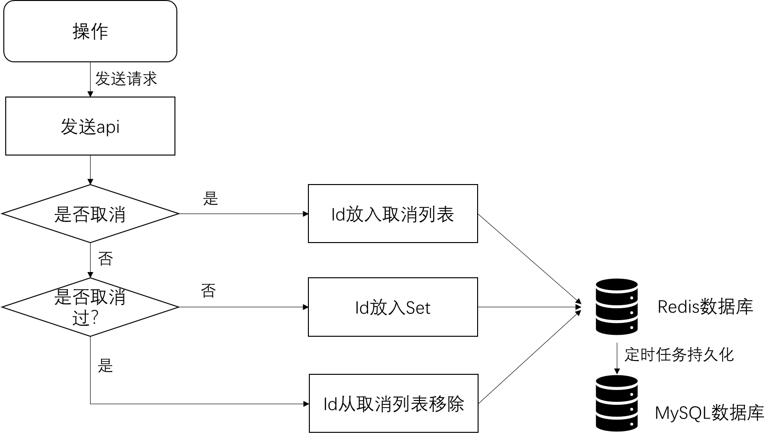

由于用户与视频的交互信息具有实时性，因此用户的点赞、收藏、关注行为首先缓存到Redis数据库中，再通过定时任务持久化回MySQL数据库。在springboot中，Redis相关服务通过redisTemplate组件与Redis数据库进行交互，对于操作的用户，其操作信息将以Set数据结构进行存储，key为包含用户Id的特殊key，value维护一个Set数据结构，Set中的每一项为被操作视频的Id。但是仅仅这样的设计这会出现一些问题，以用户点赞为例：

1. 用户点击爱心的操作都调用后端点赞接口，因此后端无法判断当前是点赞还是取消点赞操作。
2. redisTemplate组件只有通过add和remove操作增删数据。

因此在维护用户点赞信息Set的同时，我们在Redis中还同时维护了一个cancel列表，用于存放用户取消点赞的视频Id。这样一个点赞操作的逻辑就可以设计如下：

1. 用户点赞或者取消点赞。
2. 判断用户是否取消点赞，即cancel列表为空且Set中有点赞视频Id，重复点赞则取消点赞，将当前取消点赞视频的Id放入cancel列表中。如果Set中没有点赞视频Id，或者有点赞视频Id但同时cancel列表中也有该视频Id，说明用户执行点赞操作，前者向Set中加入该视频Id，后者直接将视频Id从cancel列表中移出。
3. 到达定时任务执行时间，将Redis中的Set数据持久化回MySQL中，如果cancel列表中有相关视频Id，则该视频Id不持久化回MySQL中，持久化结束清空redis。

整体流程如上图所示，下面以点赞操作为例，展示点赞或者取消点赞的部分后端代码：

|  |
| --- |
| Java @Override public void saveLike(String userId, String postId, String type) {  String result = "";  String key, cancel_key;  key = RedisLikeKeyUtil.USER_LIKE_KEY + type + "::" + userId;  cancel_key = RedisLikeKeyUtil.CANCEL_KEY + type + "::" + userId;  long object = redisTemplate.opsForSet().add(key, postId);  boolean flag = redisTemplate.opsForSet().isMember(cancel_key, postId);  if(object != 1) {  if(!flag) {  result = "取消点赞" + type;  // 视频id加入取消点赞列表  cancelLike(userId, postId, type);  decreaseLikeCount(postId, type);  } else {  result = "点赞成功！" + type+ postId;  redisTemplate.opsForSet().remove(cancel_key, postId);  increaseLikeCount(postId, type);  }  } else {  result = "点赞成功！" + type+ postId;  increaseLikeCount(postId, type);  }  System.out.println(result); } |

**3.3.3 业务流程**

**3.3.3.1 登录**

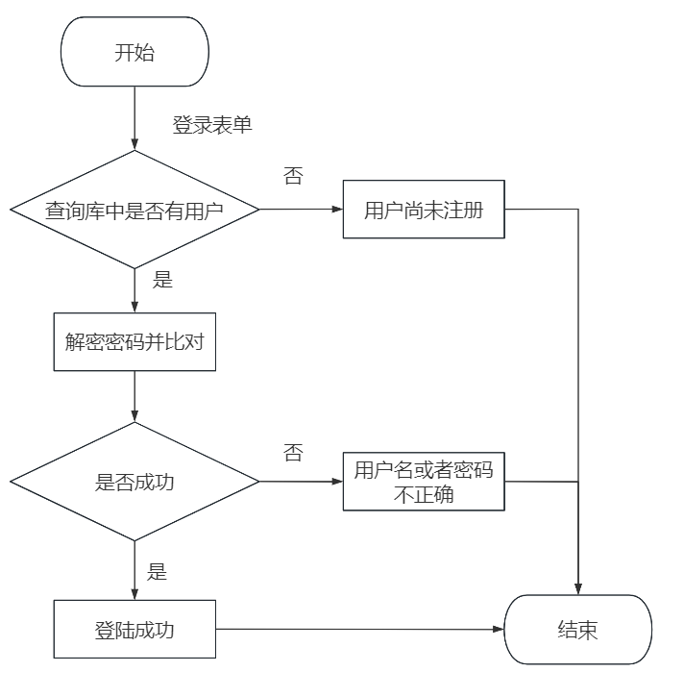

* 通过查询数据库中是否存在用户没有用户就返回。
* 有用户信息就比对密码。
* 登录成功向返回token和用户信息。

**3.3.3.2 注册**

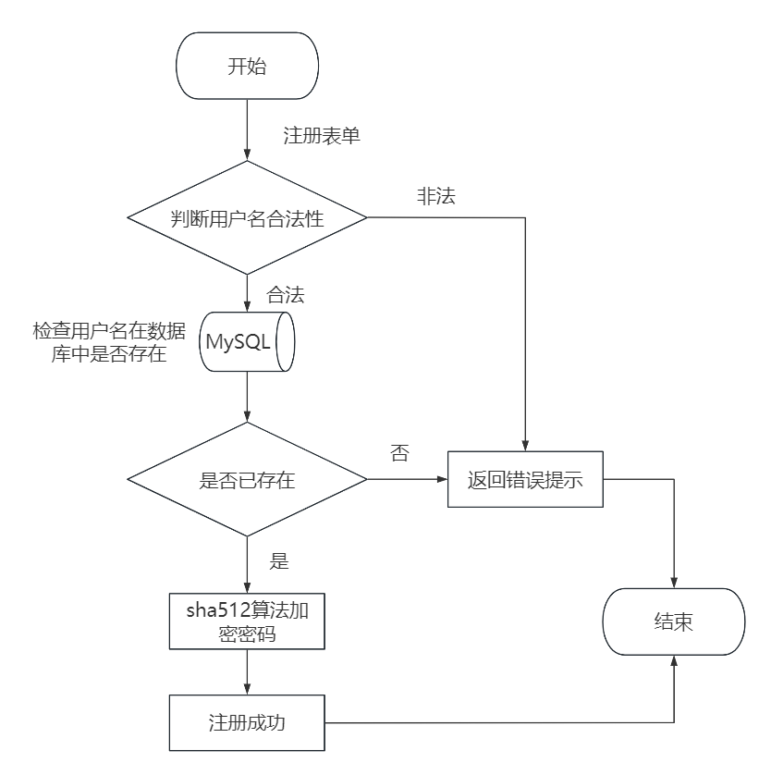

* 用户注册需要用正则判断是否合法。
* 查询数据库是否存在相同的用户名。
* 密码需要加密。

**3.3.3.3 视频流**

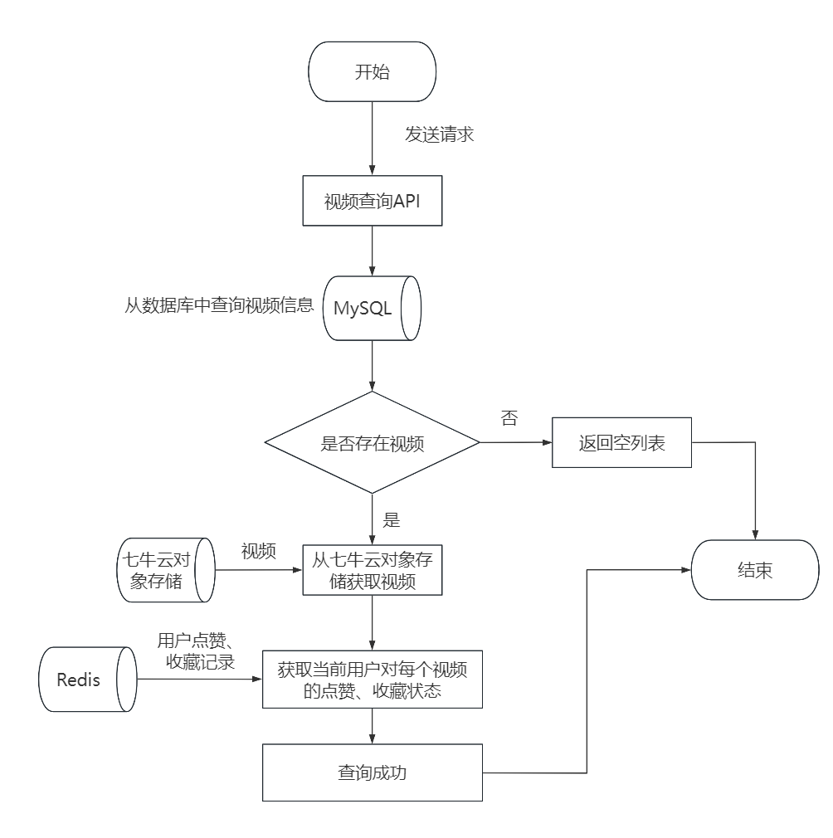

* 从七牛云获取视频url。
* 分别查询mysql和redis后，进行封装，需要及时获取用户对每个视频的点赞、收藏等状态。

**3.3.3.4 用户操作**



* Redis缓存用户操作。
* 定时任务持久化操作。

**3.3.4 存储设计**

在本项目中，用户的个人信息存储在MySQL数据库中，用户与视频的交互信息先缓存在Redis数据库上，通过定时任务持久化回MySQL数据库。由于用户的评论数据以JSON数据格式存储更能满足父评论-子评论的设计要求，因此用户的评论数据存储在MongoDB数据库中。视频和图片等静态资源文件存储在七牛云对象存储服务器中。

**3.3.4.1 Redis设计**

当用户登录时，服务器会自动将用户的交互数据从MySQL数据库中导入到Redis数据库，以便及时更新用户的操作。当用户执行交互操作，包括点赞、收藏、关注，都会首先缓存到Redis中，此外，被交互的视频点赞、收藏信息也会缓存到Redis中。最后，Redis中的数据通过定时任务持久化回MySQL数据库。下面是Redis中存在的部分数据结构。

**用户点赞缓存数据**

|  |  |  |
| --- | --- | --- |
| Key | Value类型 | 说明 |
| *USER_LIKE_KEY* | Set | 用户点赞列表 |
| *CANCEL_KEY* | Set | 用户取消点赞列表 |
| *POST_LIKE_NUM_KEY* | Long | 视频点赞个数 |

**用户收藏缓存数据**

|  |  |  |
| --- | --- | --- |
| Key | Value类型 | 说明 |
| *USER_COLLECT_KEY* | Set | 用户收藏列表 |
| *CANCEL_KEY* | Set | 用户取消收藏列表 |
| *POST_COLLECT_NUM_KEY* | Long | 视频收藏个数 |

**用户关注缓存数据**

|  |  |  |
| --- | --- | --- |
| Key | Value类型 | 说明 |
| *USER_FOLLOW_KEY* | Set | 用户关注列表 |
| *CANCEL_KEY* | Set | 用户取消关注列表 |
| *POST_FOLLOW_NUM_KEY* | Long | 用户被关注数 |

**3.3.4.2 MySQL设计**

MySQL数据库中表项的设计基于Java Persistence API规范，在springboot的entity中，通过注解来设计表项，包括主键设计、数据类型、外键的连接等。common目录下的TableColumns.java对每个表及其表项的命名进行了规范化设计。MySQL中主要包括User、UserCollect、UserFollow、UserLike、Video等数据表。下面将通过表格对各个数据表进行说明。

|  |  |
| --- | --- |
| **表名** | **功能说明** |
| User | 用户信息 |
| UserCollect | 用户收藏信息 |
| UserFollow | 用户关注信息 |
| UserLike | 用户点赞信息 |
| Video | 视频信息 |

**用户信息表**

|  |  |  |  |  |  |
| --- | --- | --- | --- | --- | --- |
| 编号 | 名称 | 描述 | 数据类型 | 大小 | 备注 |
| 1 | user_id | 用户Id | bigint | 20 | 主键，自增 |
| 2 | username | 用户名 | varchar | 255 |  |
| 3 | nickname | 昵称 | varchar | 255 |  |
| 4 | phone | 电话 | varchar | 255 |  |
| 5 | password | 密码 | varchar | 255 |  |
| 6 | email | 邮箱 | varchar | 255 |  |
| 7 | age | 年龄 | varchar | 255 |  |
| 8 | follows | 关注数 | bigint | 20 |  |
| 9 | gender | 性别 | enum |  | 枚举female、male、unknow |
| 10 | avatar | 头像 | longtext |  | 用户头像的url |
| 11 | createTime | 创建时间 | Date |  |  |
| 12 | updateTime | 更新时间 | Date |  |  |

**视频信息表**

|  |  |  |  |  |  |
| --- | --- | --- | --- | --- | --- |
| 编号 | 名称 | 描述 | 数据类型 | 大小 | 备注 |
| 1 | video_id | 视频Id | varchar | 255 | 主键 |
| 2 | video_path | 视频路径 | longtext |  | 视频地址的url |
| 3 | cover_url | 封面路径 | longtext |  | 视频封面的url |
| 4 | title | 标题 | longtext |  |  |
| 5 | description | 视频描述 | longtext |  |  |
| 6 | category | 类别 | bigint | 20 |  |
| 7 | likes | 点赞数 | bigint | 20 |  |
| 8 | collections | 收藏数 | bigint | 20 |  |
| 9 | comments | 评论数 | enum |  |  |
| 10 | createTime | 创建时间 | Date |  |  |
| 11 | updateTime | 更新时间 | Date |  |  |
| 12 | useId | 用户Id | bigint | 20 | 外键，连接用户Id |

**用户点赞表**

|  |  |  |  |  |  |
| --- | --- | --- | --- | --- | --- |
| 编号 | 名称 | 描述 | 数据类型 | 大小 | 备注 |
| 1 | id | id | bigint | 20 | 主键，自增，表项id |
| 2 | user_id | 用户名 | varchar | 255 |  |
| 3 | post_id | 点赞对象Id | varchar | 255 | 点赞对象包括视频、评论 |
| 4 | status | 状态 | varchar | 255 | 是否点赞 |
| 5 | type | 类别 | varchar | 255 | 用于判断对象是视频还是评论 |
| 6 | video_id | 视频Id | varchar | 255 | 当前点赞视频的Id |
| 7 | createTime | 创建时间 | Date |  |  |
| 8 | updateTime | 更新时间 | Date |  |  |

**用户收藏表**

|  |  |  |  |  |  |
| --- | --- | --- | --- | --- | --- |
| 编号 | 名称 | 描述 | 数据类型 | 大小 | 备注 |
| 1 | id | id | bigint | 20 | 主键，自增，表项id |
| 2 | user_id | 用户名 | varchar | 255 |  |
| 3 | post_id | 收藏对象Id | varchar | 255 | 收藏对象只有视频 |
| 4 | status | 状态 | varchar | 255 | 是否收藏 |
| 5 | createTime | 创建时间 | Date |  |  |
| 6 | updateTime | 更新时间 | Date |  |  |

**用户关注表**

|  |  |  |  |  |  |
| --- | --- | --- | --- | --- | --- |
| 编号 | 名称 | 描述 | 数据类型 | 大小 | 备注 |
| 1 | id | id | bigint | 20 | 主键，自增，表项id |
| 2 | user_id | 用户名 | varchar | 255 |  |
| 3 | post_id | 关注对象Id | varchar | 255 |  |
| 4 | status | 状态 | varchar | 255 | 是否关注 |
| 5 | createTime | 创建时间 | Date |  |  |
| 6 | updateTime | 更新时间 | Date |  |  |

**3.3.4.3 MongoDB设计**

MongoDB数据库中表项的设计基于Java Persistence API规范，在springboot的entity中，通过注解来设计表项，包括主键设计、数据类型等。common目录下的TableColumns.java对每个表及其表项的命名进行了规范化设计。

对于评论功能，存在着复杂的嵌套结构（评论嵌套回复，回复又拥有子回复），并且每个评论除了要保存内容等信息，还要相应的保存作者信息、评论的点赞、回复数据等，故不适合用MySQL这类关系型数据库进行存储，而是使用半结构化数据库MongoDB，利用JSON数据格式对评论数据进行存储。用户评论表结构如下：

**用户评论表**

|  |  |  |  |  |  |
| --- | --- | --- | --- | --- | --- |
| 编号 | 名称 | 描述 | 数据类型 | 大小 | 备注 |
| 1 | comment_id | 评论id | ObjectId |  | 主键 |
| 2 | parent_id | 父回复id | varchar | 255 |  |
| 3 | type | 回复类型 | varchar | 255 | 视频或者图文 |
| 4 | resource_id | 回复资源Id | varchar | 255 | 对应回复视频或图文的Id |
| 5 | content | 评论内容 | varchar | 255 |  |
| 6 | author | 作者信息 | varchar | 255 |  |
| 7 | from | 评论作者昵称 | varchar | 255 |  |
| 8 | to | 被评论用户昵称 | varchar | 255 |  |
| 9 | createTime | 创建时间 | Date |  |  |
| 10 | updateTime | 更新时间 | Date |  |  |
| 11 | like_cnt | 点赞数 | bigint | 20 |  |
| 12 | reply_cnt | 回复数 | bigint | 20 |  |
| 13 | status | 状态 | varchar | 255 | 是否二级回复（0：否，1：是） |
| 14 | replies | 回复 | List<Comment> |  | 当前评论下的回复列表 |

**3.3.4.4 七牛云对象存储**

七牛云对象存储具有高可靠、易扩展、低成本、数据智能化、存储加速和边缘计算等特点，拥有业界领先的纠删码存储方案，能够提供高达11个9的数据可靠性。跨数据中心的副本冗余，能够保障服务的超高可用性。此外，七牛云对象存储无需担心扩容问题，可以实现存储弹性伸缩，按需使用、按需付费。

使用上，只需要新建空间，并根据需求建立转码样式，在文件管理模块上传文件即可，也可以通过API接口进行文件上传。此外还可以进行域名管理，设计图片样式和转码样式等，七牛云官网的管理界面也让操作更为便捷。

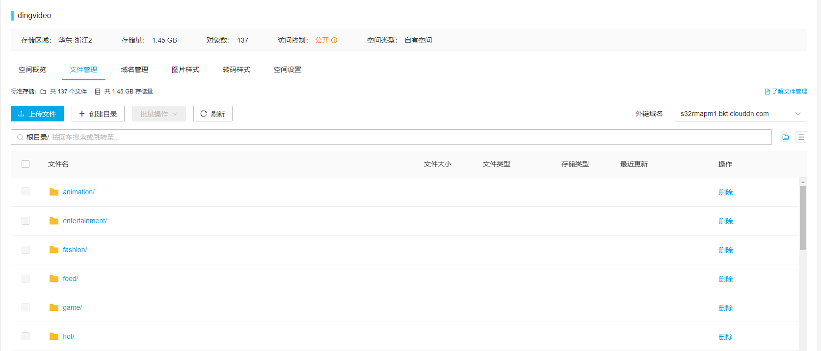

4. **功能测试**

**4.1 页面展示**

**4.1.1 登录页面**



**4.1.2 注册页面**



**4.1.3 首页推荐**

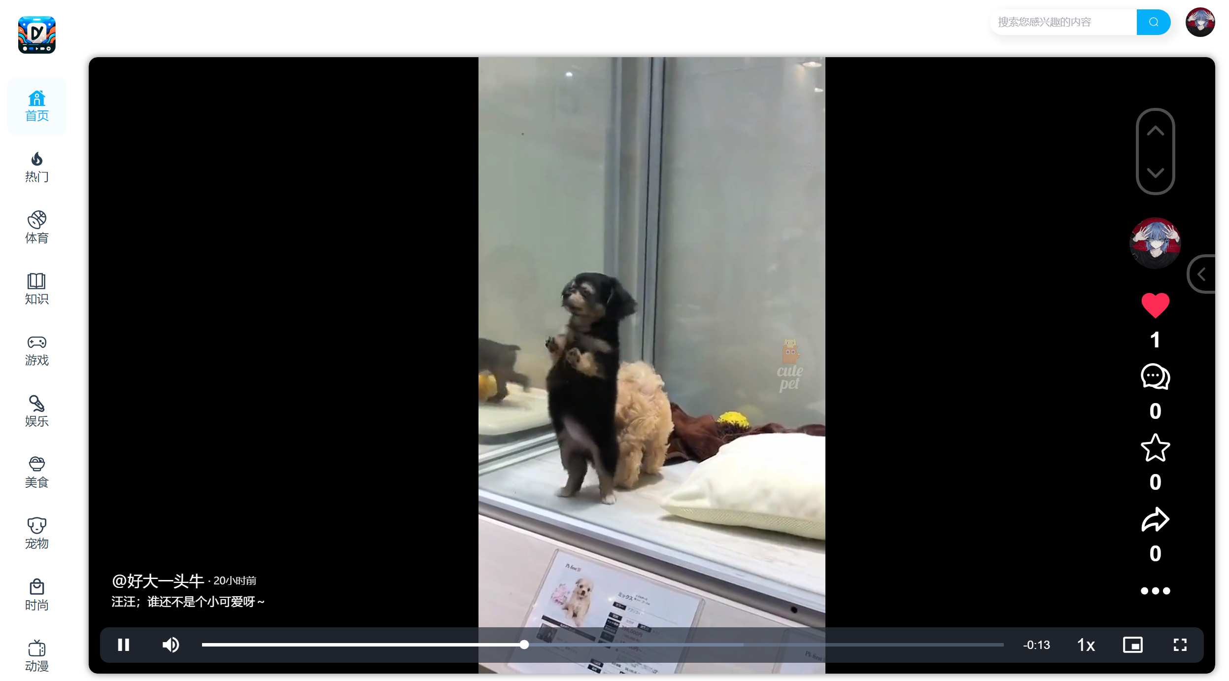

**4.1.4 视频描述与评论**

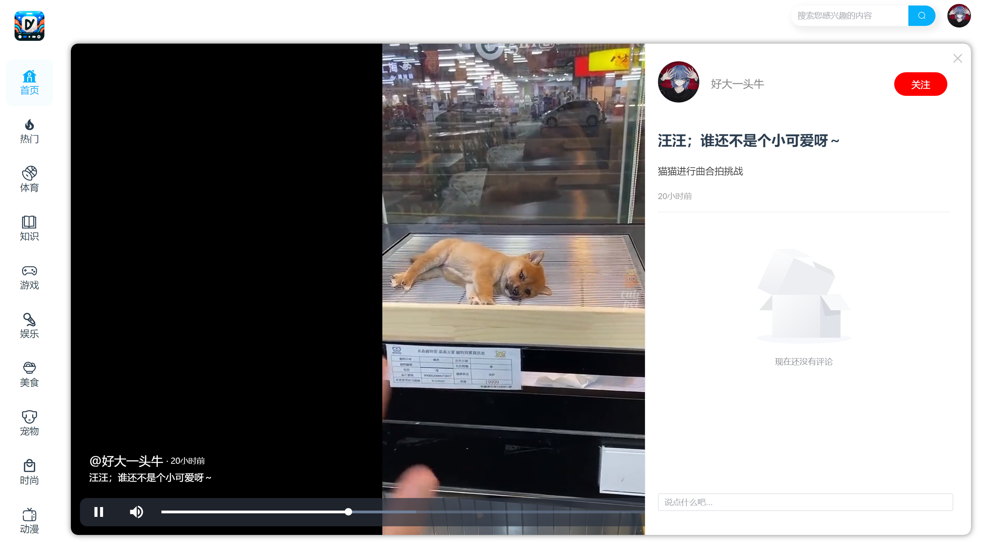

**4.1.5 视频分类页面**

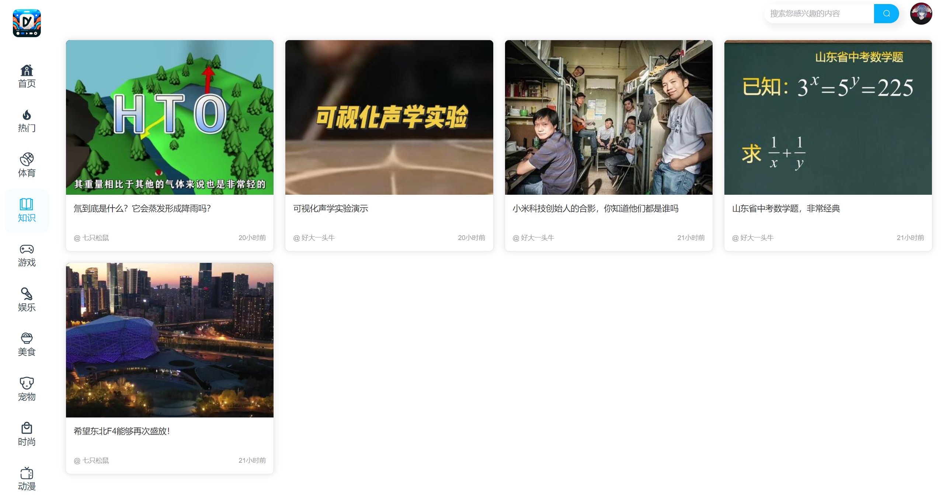

**4.1.6 视频播放**

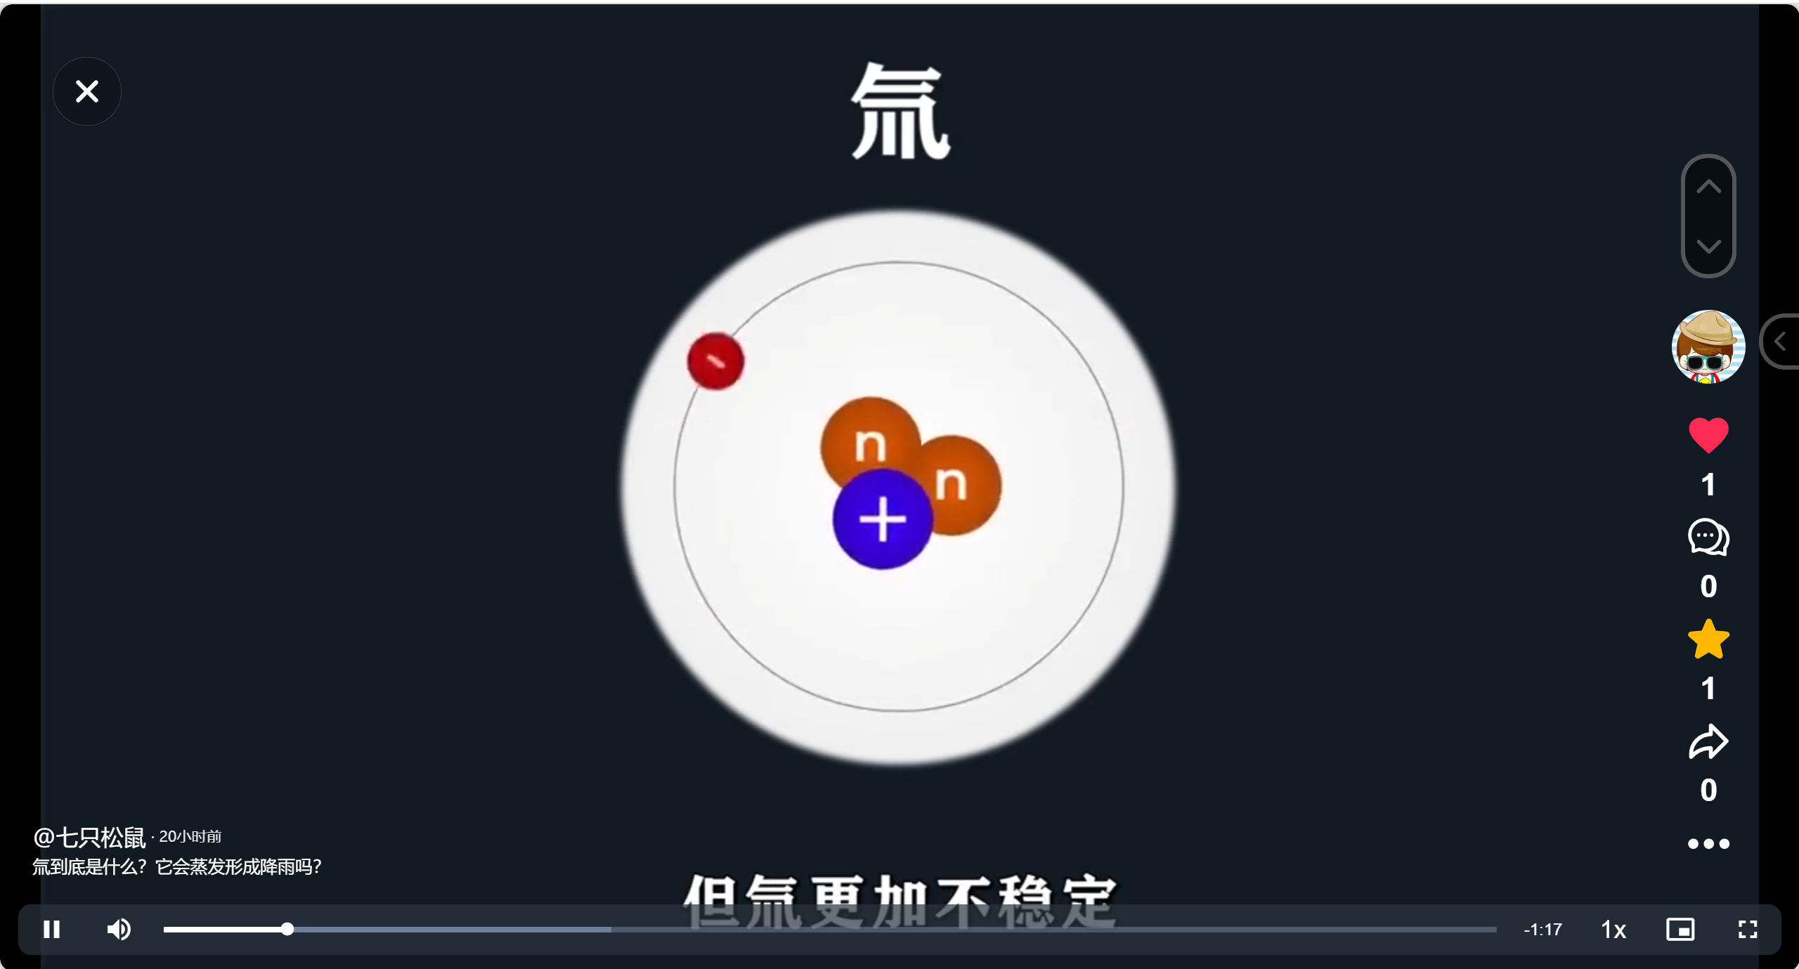

**4.1.7 个人中心**

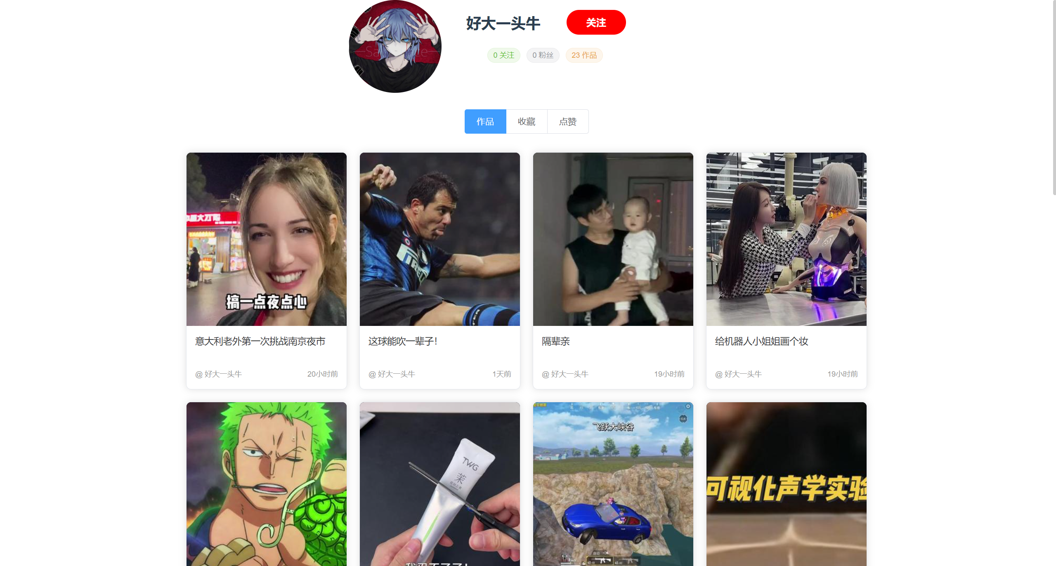

**4.2 接口测试**

**4.2.1 查看用户个人作品接口测试**

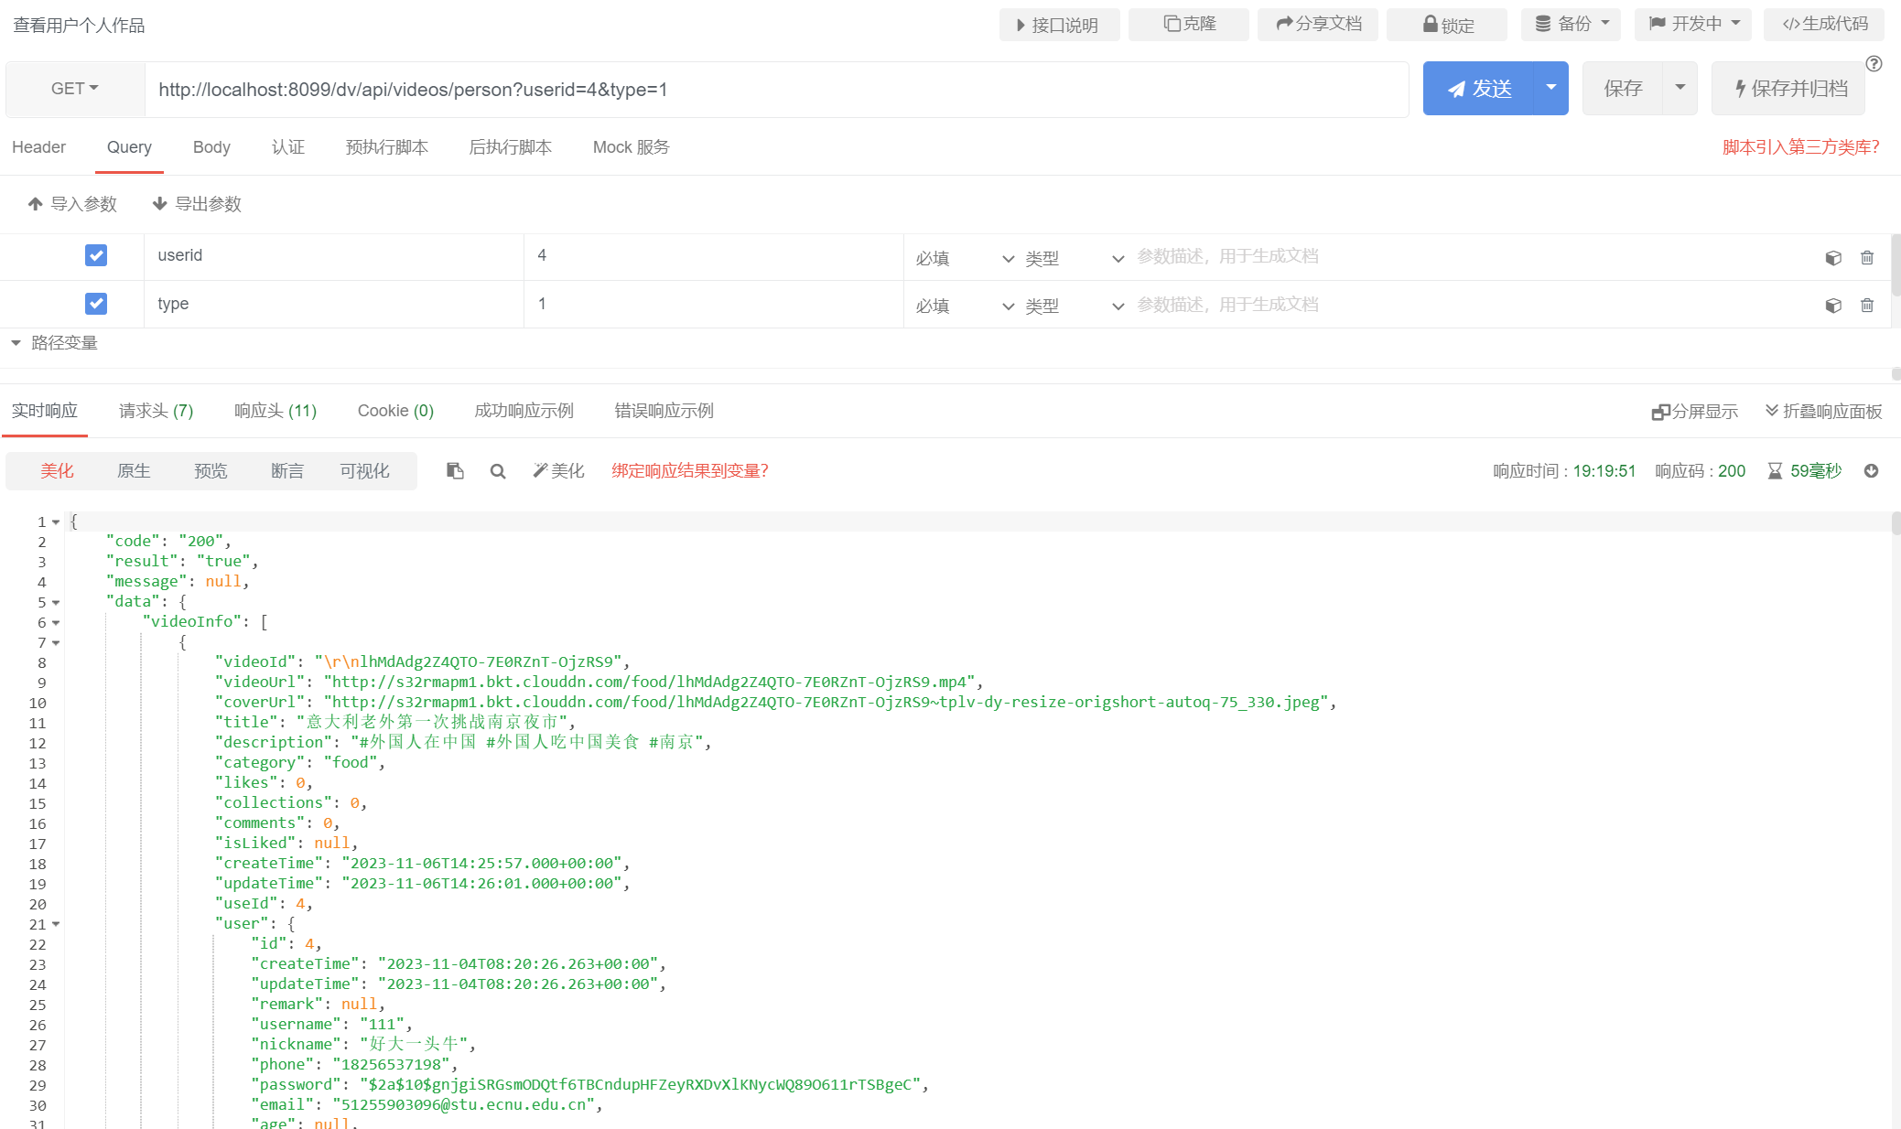

**4.2.2 查看当前分类视频接口测试**

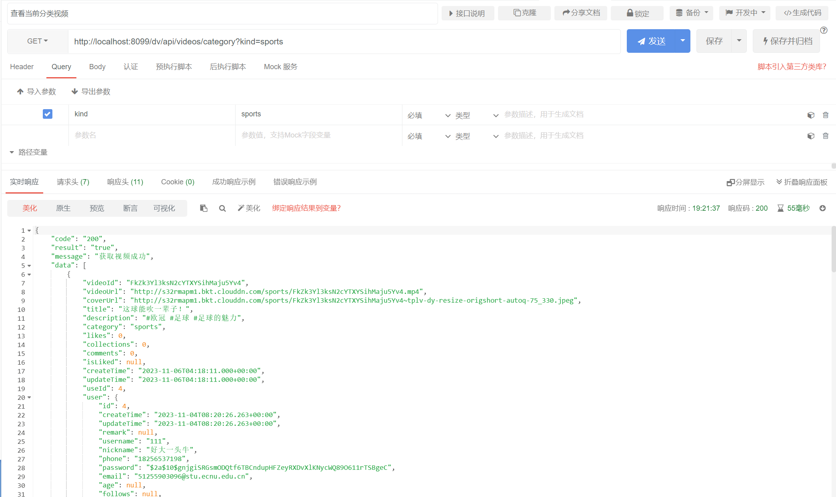

**4.2.3 查看当前用户信息接口测试**

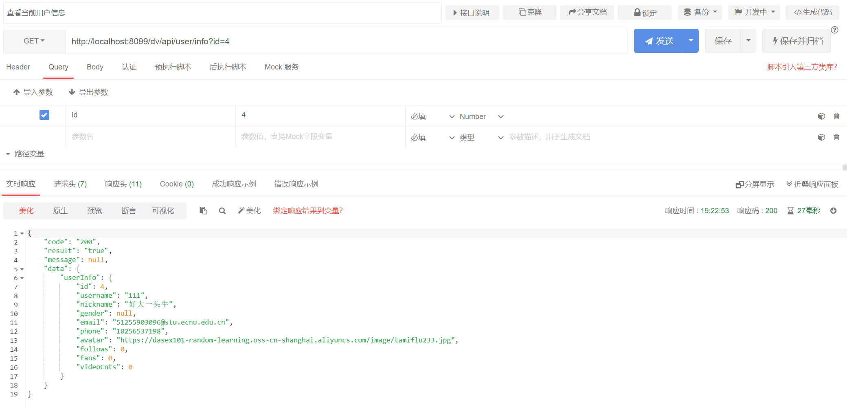

**4.2.4 登录接口测试**

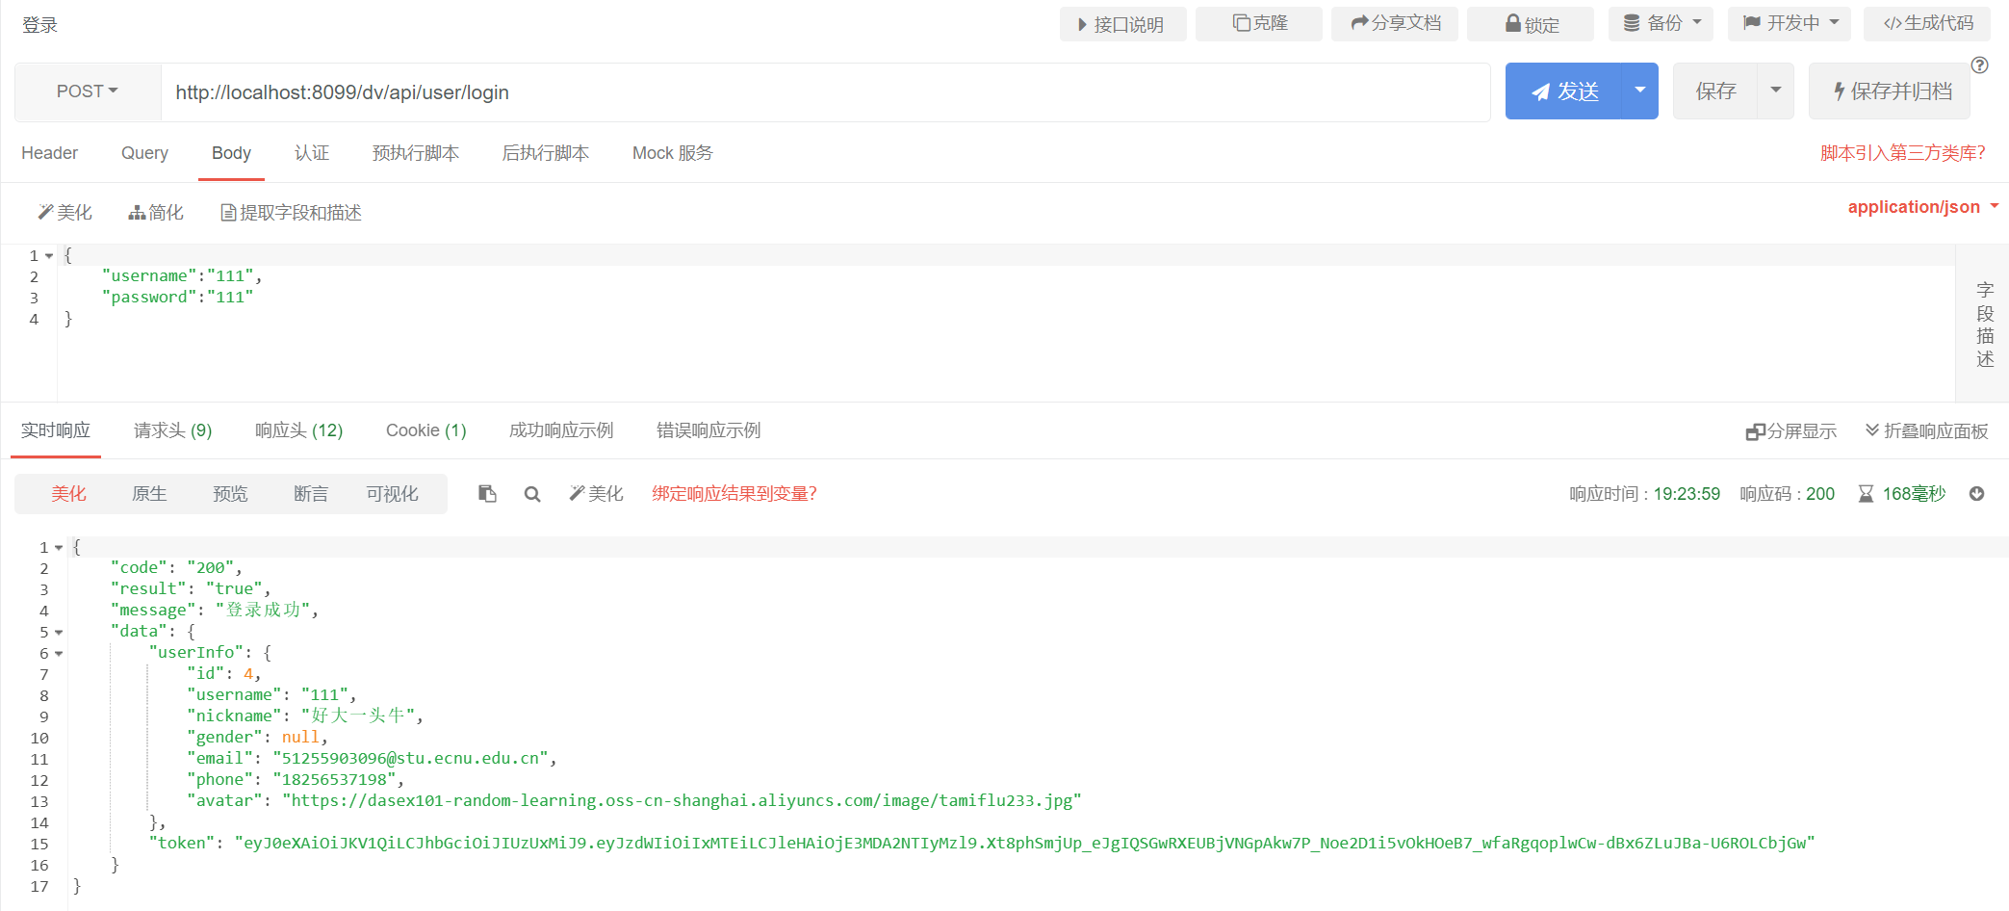

**4.2.5 点赞接口测试**

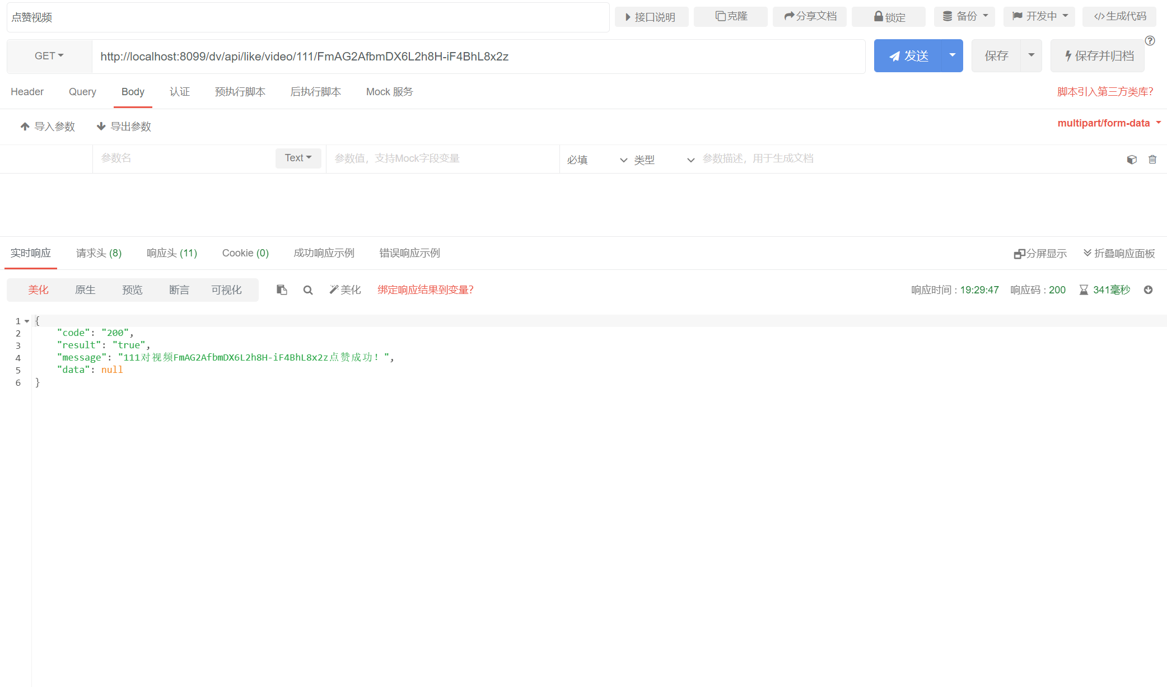

**4.2.6 收藏接口测试**

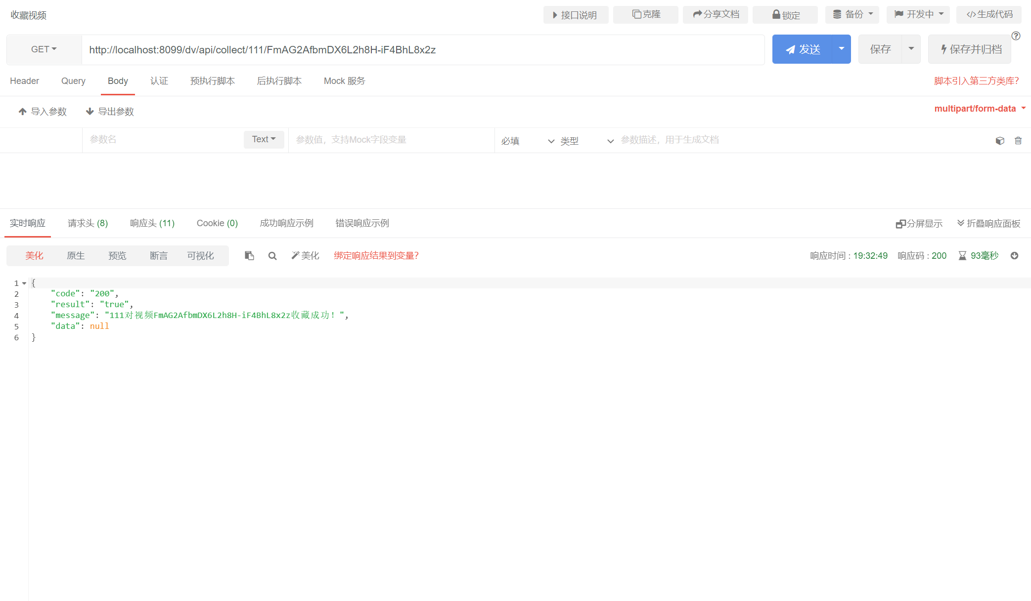

5. **演示视频**

**视频地址**<http://s32rmapm1.bkt.clouddn.com/DingVide%E6%BC%94%E7%A4%BA%E8%A7%86%E9%A2%91.mp4>